



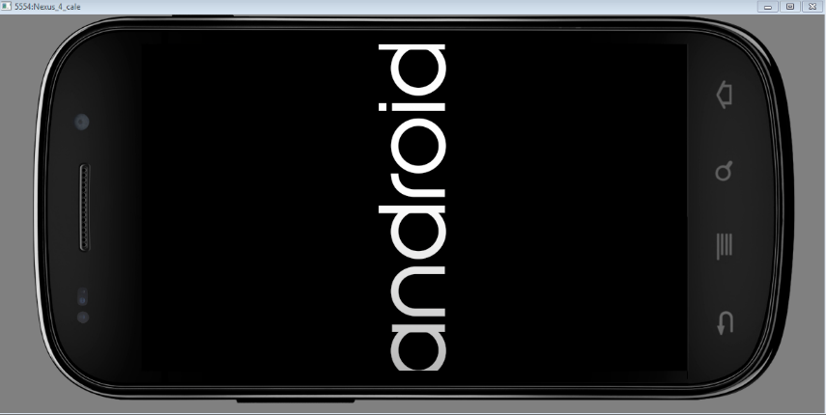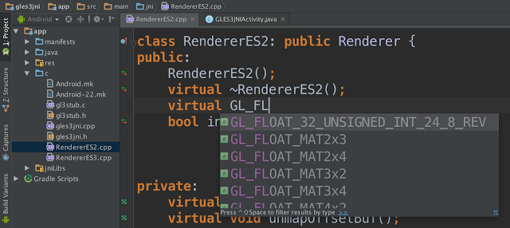

Manual del Programador

**¿Empezaremos preguntándonos que es androide estudio?**

Android Studio es el nuevo IDE (Integrated Development Environment - Entorno de Desarrollo Integrado) que Google ha puesto a disposición de los desarrolladores de Android de forma gratuita. Android Studio se basa en [IntelliJ IDEA,](http://www.jetbrains.com/idea/" \t "_blank) un IDE que también nos ofrece un buen entorno de desarrollo Android. En este tutorial mostraremos como crear un nuevo proyecto Android y cómo sacar partido a las características que Android Studio nos ofrece.

**¿Qué es SDK?**

Un kit de desarrollo de software o SDK (siglas en inglés de software development kit) es generalmente un conjunto de herramientas de [desarrollo de software](https://es.wikipedia.org/wiki/Desarrollo_de_software) que le permite al [programador](https://es.wikipedia.org/wiki/Programador) o [desarrollador de software](https://es.wikipedia.org/wiki/Desarrollador_de_software) crear [aplicaciones](https://es.wikipedia.org/wiki/Aplicaci%C3%B3n_(inform%C3%A1tica)) para un sistema concreto, por ejemplo ciertos paquetes de [software](https://es.wikipedia.org/wiki/Software), [frameworks](https://es.wikipedia.org/wiki/Framework), plataformas de hardware, computadoras, [videoconsolas](https://es.wikipedia.org/wiki/Videoconsola), [sistemas operativos](https://es.wikipedia.org/wiki/Sistemas_operativos), etcétera**.**

Para poder descargarlo Android Studio nos

[http://developers.android.com](http://developer.android.com/)

Verán en los textos de la parte inferior, un vínculo que dice **"Get the SDK"**. Hacemos clic ahí para descargar:

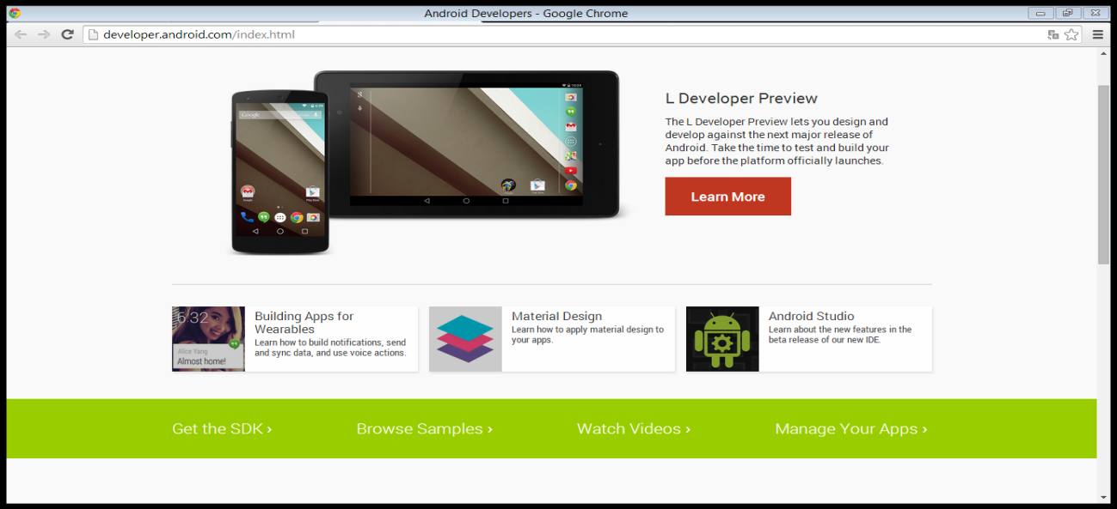

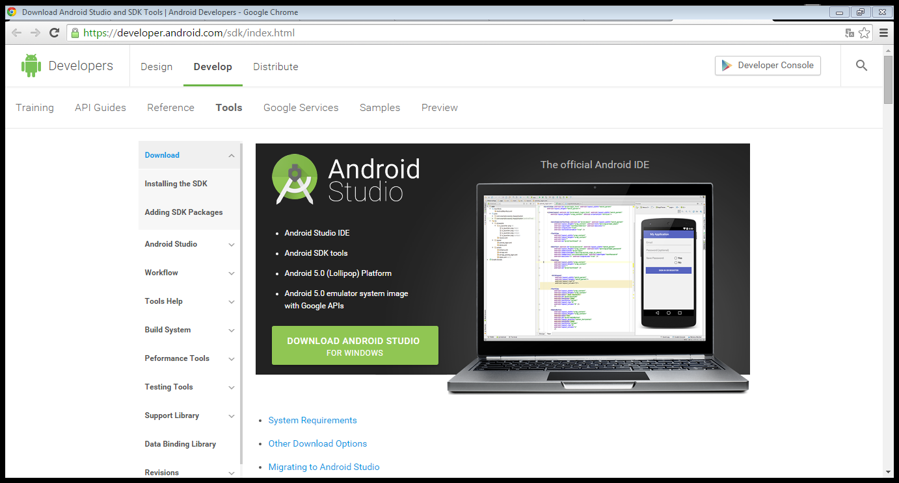

Instalaremos el Android Studio

Sera nuestro Área de trabajo

